DANS CE CADRE | Académie : Session : septembre 2021
 | Examen − Baccalauréat Professionnel Systèmes Numériques Repère de l’épreuve : E2
 | Option B −Audiovisuels, Réseau et Équipement Domestiques
 | Épreuve/sous épreuve : Analyse d’un système numérique
 | NOM :
(en majuscule, suivi s’il y a lieu, du nom d’épouse)
Prénoms : N° du candidat
Né(e) le : (le numéro est celui qui figure sur la convocation ou liste d’appel)
NE RIEN ÉCRIRE | Appréciation du correcteur  Note :
Il est interdit aux candidats de signer leur composition ou d'y mettre un signe quelconque pouvant indiquer sa provenance.

Baccalauréat Professionnel

SYSTÈMES NUMÉRIQUES
Option B−AUDIOVISUELS, RÉSEAU ET ÉQUIPEMENT DOMESTIQUES

ÉPREUVE E2 – ÉPREUVE TECHNOLOGIQUE

ANALYSE D’UN SYSTÈME NUMÉRIQUE
Durée 4 heures – coefficient 5

Notes à l’attention du candidat

- Le sujet comporte 3parties différentes :
  - partie 1 : mise en situation et présentation du projet ;
  - partie 2 : questionnement ;
  - partie 3 : documents réponses.
- Vous devez répondre directement sur les documents du dossier sujet dans les espaces prévus, en apportant un soin particulier dans la rédaction des réponses aux différentes questions.
- Vous ne devez pas noter vos noms et prénoms sur ce dossier hormis dans la partie anonymat en haut de cette page.
- Vous devez rendre l’ensemble des documents du dossier sujet en fin d’épreuve.
- L'usage de la calculatrice avec mode examen actif est autorisé. L’usage de la calculatrice sans mémoire,
« type collège » est autorisé.
- Dès que le sujet vous est remis, assurez-vous qu’il est complet.

Baccalauréat Professionnel Systèmes Numériques | 2109-SN T 3 | Session 2021 | SUJET
ÉPREUVE E2 – Option ARED | Durée : 4h00 | Coefficient : 5 | Page 1/27

Partie 1 – Mise en situation et présentation du projet
Le sujet portera sur l’amélioration d’un appartement de type 4 avec terrasse dans une résidence.

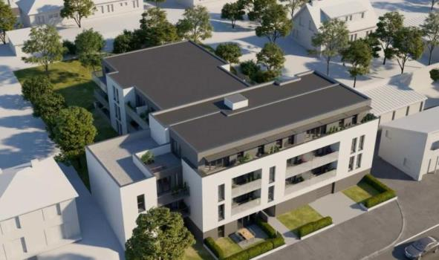

Mise en situation
Résidence CAPELINII CAEN

Après l’acquisition, il y a quelques années, d’un appartement domotisé, M. CHARLES souhaite profiter de l’arrivé de la fibre dans l’immeuble pour apporter quelques améliorations à son bien.

L’entreprise « FICTIV » est sollicitée afin de proposer de nouvelles fonctionnalités. Leurs techniciens devront déterminer les matériels adaptés, concevoir les modifications de l’installation et la configuration des produits en fonction des normes actuelles, du cahier des charges et des souhaits du client.

Actuellement, l’appartement bénéficie du système domotique « MyHome » de la marque LEGRAND permettant le contrôle des lumières et des volets de chaque pièce. Il est aussi équipé d’un tableau de communication VDI « Voix – Données – Images » centralisant et distribuant les signaux de téléphonie et de données informatiques vers les prises de communication de type RJ45 réparties dans les pièces.
De plus un ensemble de produits électroménagers est déjà présent.

  - Description des ressources techniques

Plan implantation appartement 308 de M. CHARLES

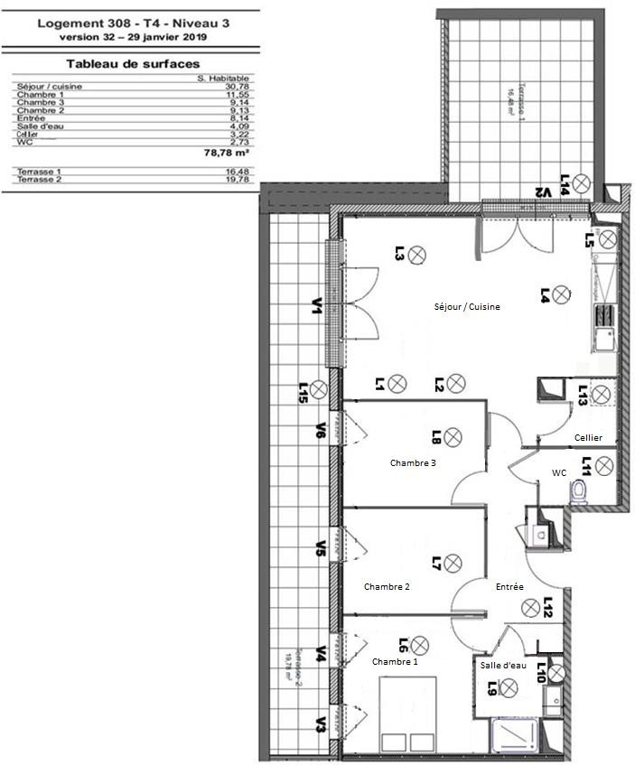
Légende :
L : Point Ligne lumineux V : Point Ligne Volet

La résidence de M. CHARLES est maintenant éligible à la fibre. Le Syndic de la copropriété a accepté les travaux permettant aux résidents de bénéficier de ce service. M. CHARLES fait appel au fournisseur d’accès « Free » pour faire évoluer son installation de l’ADSL à la fibre.

Le propriétaire profite de cette opportunité pour entreprendre des améliorations dans son appartement afin d’apporter plus de confort. Il sollicite l’entreprise « FICTIV » pour lui proposer des solutions qui répondent à ses besoins.

    - Modification du coffret VDI (voix – données – images).
      - installation de la fibre
      - passage à la télévision TNT sur prises RJ45.

    - Préparation, installation et paramétrage du nouvel espace Home Cinéma dans le séjour constitué :
      - d’un vidéoprojecteur,
      - d’un écran de projection motorisé, qui sera contrôlé par le système domotique actuelle MyHome existant, mais devra aussi, à terme, être pilotable par l’intermédiaire d’une tablette et d’une passerelle domotique de type Deltadore Lifedomus.
      - d’un amplificateur home-cinéma et ses enceintes audio.

    - Amélioration du réseau domotique MyHome de Legrand avec l’ajout d’une commande pour contrôler :
      - La gestion de l’écran de projection.

    - Optimiser le réseau Wifi pour notamment interagir avec les équipements domestiques.
Le lave-linge de marque Siemens, de référence WMH6Y892FF, installé dans le cellier étant communiquant, le propriétaire souhaite activer la fonction communication Wifi pour une gestion par son Smartphone.
Il souhaite aussi faire l’acquisition sèche-linge de même gamme, compatible avec un usage dans un cellier.

    - Assurer la maintenance sur le système portier et d’ouverture de la porte de l’immeuble.
La partie commune de cette résidence est équipée d’une visiophonie de la marque
« LEGRAND-Bticino » qui dysfonctionne. Le propriétaire, en accord avec le syndic de copropriété demande à l’entreprise « FICTIV » d’intervenir.

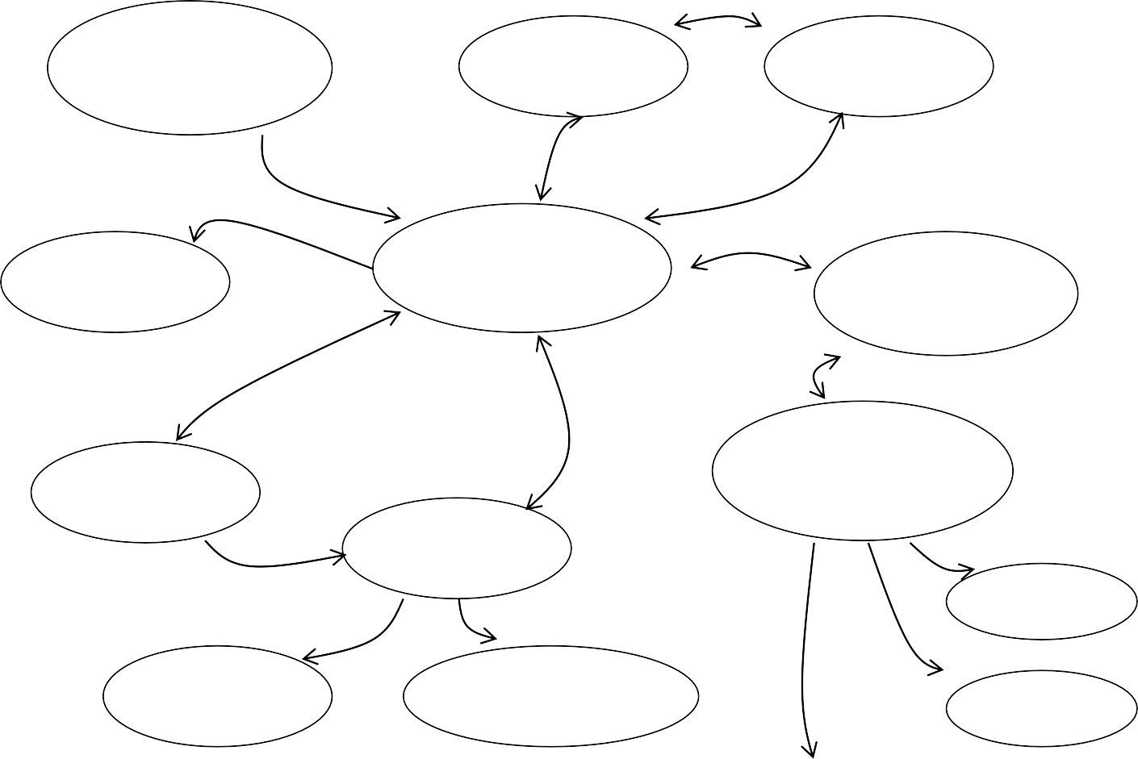Diagramme sagittal de l’installation V.D.I finale souhaitée
L11
FAI
Arrivée fibre optique
Lave linge
Lave linge
L1
L10
L9
Téléphone
L2
BOX fibre optique
L8
Web Serveur F454
MyHome
L3
L12
L7
BOX TV
Installation domotique MyHome
Home cinéma
L15
L4 Volets
L5
L6
L13
L14
Enceintes
Vidéoprojecteur
Eclairage

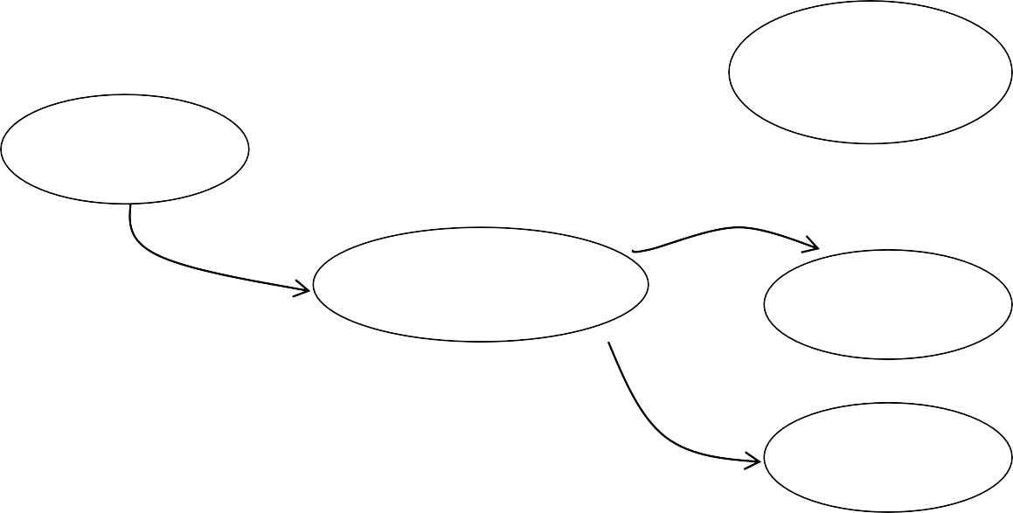
Ecran projection motorisé
Antenne TNT
L17
L16
Répartiteur TV DVB-T / RJ45
Téléviseur Ch1
L18
Téléviseur Ch2

Tableau des liaisons

Repère de la liaison | Type de câble ou liaison
L1 | Fibre optique
L2 | Téléphonie RTC
L3, L7, L8 | Ethernet
L9, L10, L11 | WiFi
L4, L6 | HDMI
L5 | Câble enceinte
L12, L13, L14, L15 | BUS SCS Myhome Legrand
L16 | Coaxial
L17, L18 | Câble BALUN RJ45 / IEC 9.52

Plan d’adressage IP des équipements

Équipements | Adresse IP / Masque | IP Statique / DHCP
Tablette | 192.168.0.2/24 | DHCP
Box TV (free) | 192.168.0.3/24 | DHCP
PC-Portable | 192.168.0.4/24 | DHCP
Téléphone Portable | 192.168.0.5/24 | DHCP
Lave-linge | 192.168.0.12/24 | DHCP
Sèche-linge | 192.168.0.20/24 | DHCP
Web Serveur | 192.168.0.202/24 | Statique
Box Domotique Lifedomus | 192.168.0.203/24 | Statique
Home Cinéma | 192.168.0.204/24 | Statique
Box FAI (free) | 192.168.0.254/24 | Statique

Paramètres des ServeursDNS, associés au fournisseur d’accès Free :

DNS 1 : 208.67.222.222
DNS 2 : 208.67.220.220

Partie 2 – Questionnement

  - Étude de l’installation VDI

La résidence de M. CHARLES est à présent éligible à la fibre optique. Il décide de faire la demande de raccordement de son appartement.
Le client profite du passage à la fibre optique pour modifier son coffret de communication. La seule prise TV TNT actuelle est dans le salon. Elle est distribuée en câble coaxial. Il souhaite ajouter 2 prises TV dans deux des chambres pour y recevoir la TNT.

La télévision TNT sera distribuée sur des prises RJ45.

Configuration actuelle du coffret VDI avec connexion ADSL, avant modification ci-dessous : Schéma de principe
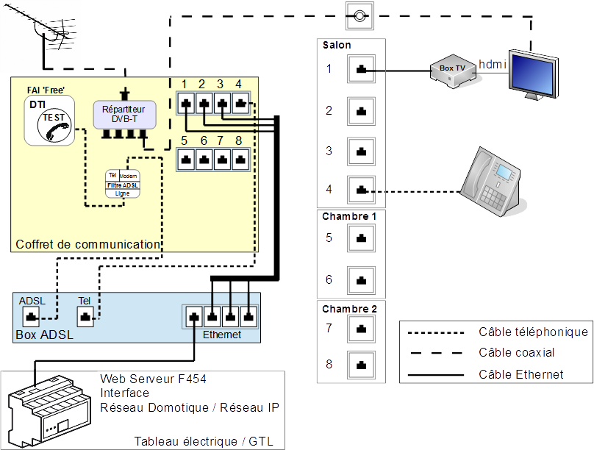

Question 2.1.1
Identifier et définir les deux éléments qui ont été rajoutés dans le coffret de communication. Voir document réponse DR1 p26.

Question 2.1.2
Tracer en VERT sur le document réponse DR1 page 26, les liaisons pour distribuer la télévision par TNT sur les deux prises RJ45 de la chambre1 et de la chambre 2.

Question 2.1.3
Tracer en BEU sur le document réponse DR1 page 26, les liaisons pour raccorder la fibre à la Box, le téléphone et l’Ethernet sur les prises réseaux utilisées dans l’appartement.

Question 2.1.4
Pour réaliser la connexion entre la prise murale et le téléviseur dans les chambres, vous avez besoin d’un câble spécifique.

Cocher parmi les propositions suivantes le câble qui permettra de répondre au besoin.

Fiche F – Fiche Antenne TV Fiche RJ45 – Fiche Antenne Fiche RJ45 – Fiche RJ45 Fiche RJ45 – Fiche F
Fiche Antenne TV – Fiche Antenne TV

Le nouvel espace Home-cinéma du séjour

Le client souhaite que l’écran de projection diffuse une image utile de 2m de large au format 16/9, sur un pan de mur d’environ 3m de large.
Le vidéoprojecteur choisit est le : UHD-4K BenQ W2700, et sera installé au plafond.

Question 2.2.1
Proposer la référence de l’écran de projection (non inversé) de marque LUMENE en vous référant au document (cf. ANNEXEN°1) et en respectant les critères énoncés ci-dessus.

Question 2.2.2
L’obtention d’une taille image par le vidéoprojecteur dépend de la distance entre le vidéoprojecteur et l’écran de projection, affinée par le réglage du zoom. La diagonale correspondant à une image de 2m de large est environ 90 pouces.

Indiquer la distance moyenne préconisée entre le projecteur et l’écran en vous aidant des documents constructeurs (cf. ANNEXEN°2).

Question 2.2.3
Justifier si l’installation est possible compte tenu des dimensions du séjour (Cf. page 11).

Question 2.2.4
Le propriétaire pense compléter plus tard son installation domotique avec une passerelle Lifedomus de Deltadore et ainsi piloter son vidéoprojecteur par un Smartphone ou une tablette.

Vérifier qu’il sera possible de contrôler le vidéoprojecteur à partir de la Lifedomus et préciser le type de liaison qui devra être utilisée. (cf. ANNEXES N°2 et N°5).

Un amplificateur RX-A2030 de marque YAMAHA doit assurer l’amplification du son. On envisage d’installer un ensemble d’enceintes KANTA de la marque FOCAL afin d’obtenir un système multicanaux 7.1 en SurroundBack.

Question 2.2.5
Préciser l’impédance nominale de chaque enceinte en vous référant au document (cf. ANNEXE N°4).

Question 2.2.6
Préciser la puissance RMS sur la bande audible de l’amplificateur pour chaque voie (8Ω) en vous référant au document (Cf.ANNEXE N°3).

Question 2.2.7
Justifier la compatibilité des enceintes avec l’amplificateur home-cinéma.

Question 2.2.8
L’emplacement des enceintes Surround est imposé naturellement par la disposition de la porte fenêtre du salon. Cependant, le constructeur de l’amplificateur YAMAHA préconise des emplacements définis pour chaque enceinte afin d’optimiser le rendu sonore en 7.1.

Placer sur le plan du séjour suivant, les enceintes manquantes,en respectant la symbolique suivante.

C

Enceintes frontales Enceinte centrale

FR

FL

Enceintes Surround back Subwoofer

SBL

SBR

SW

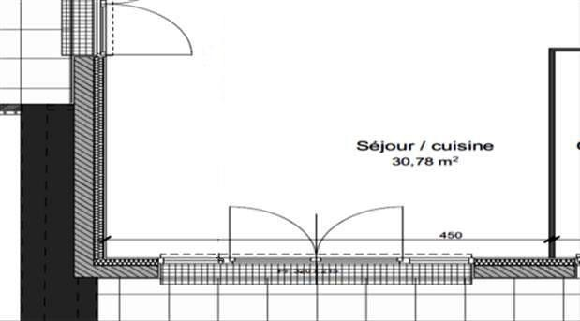Plan du séjour
55
SL
20°
Canapé
Ecran de projection
SR
300

Question 2.2.9
Les enceintes Surround SR et SL sont placées à 55 cm à l’arrière du canapé, décrivant ainsi un angle de 20°.

Justifier si le placement des enceintes Surround est conforme aux recommandations du constructeur (cf. ANNEXE N°3)

Question 2.2.10
Afin de profiter de stations WebRadio étrangères diffusées via Internet, on souhaite configurer l’amplificateur YAMAHA RX-A2030 et l’insérer dans le réseau local de l’appartement en le reliant à la FREEBOX.

Choisir le mode DHCP adapté en l’entourant sur le document suivant et compléter les paramètres réseaux pour que l’amplificateur puisse se connecter à l’internet. (Cf. ANNEXEN°3 et Cf. plan d’adressage IP page 6)

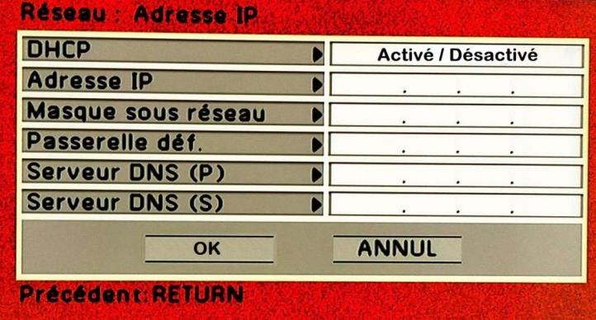

  - Domotisation de l’écran en MyHome

Conformément à la demande du client, l’écran de projection motorisé de marque LUMENE, doit pouvoir être intégré au système domotique existant MyHome. On doit pouvoir contrôler sa monté et sa descente à l’aide d’un bouton poussoir situé à proximité.

L’équipement est constitué d’un contrôleur (actionneur de puissance) et d’un bouton poussoir (partie commande) qui doivent être identifiés par une adresse.

Ces adresses devront respecter l’adressage déjà utilisé dans l’installation. L’étude de l’installation doit permettre d’identifier les adresses utilisées et de choisir celles pour cette modification.

Question 2.3.1
Cette modification nécessite l’utilisation des notices des constructeurs :
- La documentation technique du matériel (cf. ANNEXE N°6 pages 13 et 14),
- Le plan d’adressage (cf. ANNEXE N°8) ainsi que le plan de l’appartement page 3.

    - Identifier puis compléter le tableau en donnant les numéros d’« AMBIANCE » notés
« A » utilisés dans les actionneurs MyHome pour coder une zone où une pièce.

Pièces | Ambiance noté « A »
Cuisine - Séjour | 1
Chambres
Salle de bain - WC
Entrée - Cellier
Terrasses

Baccalauréat Professionnel Systèmes Numériques | Sujet | Session 2021 | Épreuve E2 | Page 12/27

    - Identifier puis compléter le tableau en donnant les numéros des « Points de ligne » notés « PL » utilisés dans chaque actionneur MyHome pour coder le circuit qu’il pilote.

Actionneurs | Point de ligne « PL »
Volet 1 : V1 | 1
Volet 2 : V2
Lampe (L1 – L2)
Lampe L3
Lampe L4
Lampe L5

Question 2.3.2
La montée et la descente de l’écran sera assuré par un actionneur modulaire multi-application de référence Legrand F411U2.

Vérifier et justifier que cet actionneur permettra la commande de l’écran à l’aide des documents constructeurs. (cf. ANNEXE N°6 page 12 et ANNEXE N°7).

Question 2.3.3

Réaliser le câblage d’installation permettant le pilotage de l’écran de projection dans le système domotique MyHome en vous référant au document. (cf. ANNEXEN°7).

Le tracé se fera à la règle, en respectant la même symbolisation que celle du schéma.

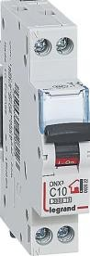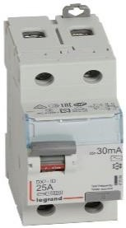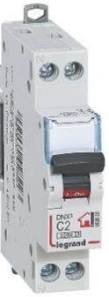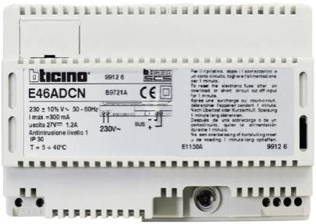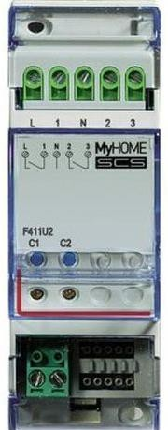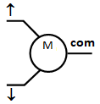Phase 230V – 50Hz Neutre
Descente
Neutre
Montée

Q3

Moteur de l’écran

Q3.4 Q3.5

Contrôleur F411U2

Alimentation BUS SCS

Bouton poussoir Commande écran

2 fils Bus communiquant SCS

Question 2.3.4
L’écran de projection est installé dans le séjour.
Le bouton poussoir et le contrôleur devront être adressé pour qu’ils puissent communiquer entre eux. Ces adresses devront respecter l’adressage déjà utilisé dans l’installation.

Proposer une adresse pour le contrôleur sur le document page suivante.
Plusieurs solutions sont possibles. (Cf. ANNEXE N°6 pages 13-14 et Cf. ANNEXE N°8).

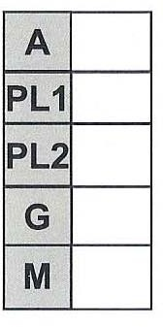

Salon
Ecran de projection

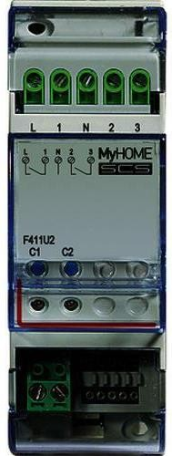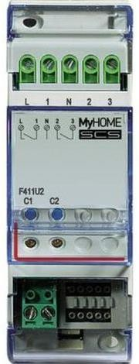Question 2.3.5
Proposer une adresse pour le bouton poussoir ci-dessous. (Cf. ANNEXE N°6 pages 14-15 et Cf. ANNEXE N°9).
1
3
↑
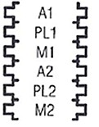
Salon
Écran de projection
A1 PL1 M1 A2 PL2
M2
↓
…….
…….
……
……
……
……

Installation et paramétrage des équipements électroménagers communicants

M. CHARLES souhaite ajouter dans son cellier, un sèche-linge. Cet espace ne possède pas d’ouverture sur l’extérieur.

Question 2.4.1
Choisir parmi les deux technologies proposées, celle qui convient pour ce type de local.
Sèche-linge à évacuation Sèche-linge à condensation

Question 2.4.2
Le technicien propose deux technologies de sèche-linge qui existent et qui permettent l’installation de l’appareil dans le cellier.

Cocher le ou les critères qui justifie(ent) que les appareils à condensation et à pompe à chaleur puissent répondre à l’installation demandée.

L’air est chauffé dans le tambour puis la vapeur est évacuée dans la pièce.
La vapeur d’eau est condensée par un apport d’air puisé dans la pièce qui refroidit le condenseur; cette eau est ensuite stockée dans un bac pendant le cycle de séchage.
Pas de résistance de chauffage. La pompe à chaleur récupère l’énergie que la vapeur d’eau libère lors de sa condensation ; l’eau est ensuite stockée dans un bac pendant le cycle de séchage.

Question 2.4.3
Le propriétaire souhaite choisir son sèche-linge parmi une gamme de produit identique à son lave- linge Siemens référence WMH6Y892FF.
Cet appareil devra être le plus économe possible, demander le moins d’entretien possible et surtout être connectable et pilotable à distance par un Smartphone ou une tablette.

Indiquer parmi les propositions d’appareils celui qui permet de répondre au souhait du client (cf. ANNEXE N°11).

Question 2.4.4
Le cellier est équipé de :
- une prise électrique spécifique pour le lave-linge,
- d’une arrivée d’eau,
- d’une évacuation d’eau avec un siphon

Préciser les modifications nécessaires qu’entraine l’installation du sèche-linge dans cet endroit.

Installation d’une protection différentielle dans la GTL Installation d’un disjoncteur 10A
Installation d’un disjoncteur 20A Installation d’une prise 2P+T dans le cellier
Installation d’une sortie de câble dans le cellier
Installation de conducteurs H 05 V-U 2,5mm²sous moulure entre la GTL et le cellier Installation de conducteurs H 05 V-U 1,5mm²sous moulure entre la GTL et le cellier

Question 2.4.5
Le technicien consulte la documentation d’installation du sèche-linge choisi afin d’effectuer le raccordement à la protection différentielle adaptée (cf. ANNEXE N°11).

- Indiquer sous quel interrupteur différentiel devra être installé la protection divisionnaire protégeant la ligne électrique du sèche-linge (cf. ANNEXE N°9).

- Justifier votre réponse.

Question 2.4.6

Le technicien doit maintenant s’assurer que la protection différentielle Q1 pourra supporter l’ajout du disjoncteur de 20A pour le sèche-linge.

Vérifier si Q1 supportera l’ajout de ce nouveau circuit en justifiant votre réponse par un calcul (cf. ANNEXE N°10).

Question 2.4.7
Le sèche-linge choisi étant communiquant, le technicien désire l’associer au lave-linge de la même marque déjà en place. Il constate que la connexion wifi fonctionne mais n’est pas toujours très stable.

Le technicien décide de scanner le réseau wifi environnent à l’aide d’une application sur son téléphone portable.

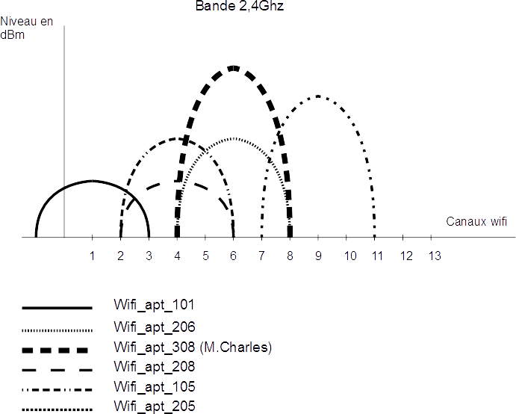
Relevés obtenus :

- Identifier le problème.

- Préciser l’impact sur la connexion wifi de Mr CHARLES.

Question 2.4.8
Compte tenu du nombre de réseaux wifi présents au sein de l’immeuble, l’encombrement wifi occasionne des perturbations.

Proposer une solution technique pour optimiser le réseau wifi de la maison sur la bande des 2,4 GHz.

Question 2.4.9
Le technicien effectue la procédure pour activer la connectivité du lave-linge Siemens WMH6Y892FF.
La procédure de connectivité« Home Connect » doit permettre au lave-linge de recevoir le code accès wifi du réseau local afin qu’il puisse ensuite, se connecter sur le serveur distant du fabricant BSH.

Lorsque tout fonctionne :
- chaque liaison est une connexion réussie
- les nuages représentent la communication avec le serveur
- le logo « attention » sur une liaison, signifie une défaillance de communication.
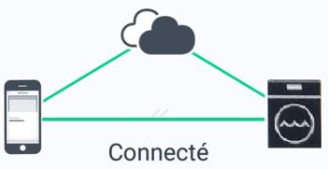

- Cocher le réseau défaillant, lorsque cette signalétique apparait.
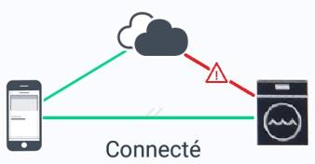
Réseau local Réseau distant

- Expliquer ce qui ne fonctionne pas.

Question 2.4.10
Le technicien redémarre la box Free. Le problème est résolu et la connexion rétablie.
Le propriétaire utilise alors son téléphone pour se connecter, comme lors d’une connexion à distance. Il obtient sur son smartphone l’écran suivant :

Préciser la nature des connections utilisées entre le téléphone et le lave-linge et le site du constructeur.
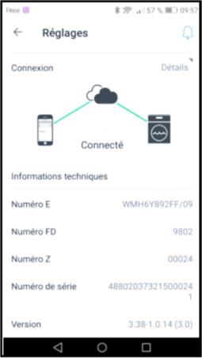

Question 2.4.11
Énumérer les avantages que présente la fonction « IntelligentDry » de cet appareil pour l’utilisateur (cf. ANNEXE N°11).

Quelques temps après la mise en fonctionnement de l’application « Home Connect », le propriétaire reçoit sur son portable, la notification « temps de chauffe dépassé ».
Le client fait appel au SAV en expliquant son problème. Le technicien prépare son intervention en consultant les programmes tests correspondant au modèle du lave-linge. (cf. ANNEXE N°12 et N°13).

Question 2.4.12
Indiquer le code erreur correspondant au symptôme décrit par le client (cf. ANNEXE N°12).

Question 2.4.13
Le technicien effectue un programme test et arrive à l’affichage « P6 : Heater». Il lit 42.

Indiquer la valeur de la température relevée par la sonde de température et donner vos hypothèses de panne.

Extrait documentation programme test : Relation température / valeur Digit

0°C / 21 | 17°C / 43 | 38°C / 85 | 48°C / 109 | 58°C / 133 | 82°C / 181 | 87°C / 189
5°C / 26 | 28°C / 63 | 39°C / 88 | 49°C / 111 | 59°C / 135 | 83°C / 183 | 88°C / 191
13°C / 37 | 29°C / 65 | 40°C / 90 | 50°C / 114 | 60°C / 137 | 84°C / 184 | 89°C / 192
14°C / 38 | 30°C / 67 | 41°C / 92 | 51°C / 116 | 61°C / 139 | 85°C / 186 | 90°C / 194
15°C / 40 | 31°C / 70 | 42°C / 95 | 52°C / 118 | 62°C / 142 | 86°C / 188 | 91°C / 195
16°C / 41 | 32°C / 72 |  |  |  |  | 92°C / 196

Question 2.4.14
Le technicien procède donc au test du circuit de chauffage du lave-linge.

Entourer en bleu sur le document réponse DR2 p27, la partie du schéma que le technicien devra contrôler.

Question 2.4.15
Le technicien va contrôler ce circuit.

- Indiquer les valeurs théoriques qu’on doit trouver lors de mesures hors tension et conclure quant à la validité des résultats.

Valeur attendue aux bornes de la résistance | Mesure réalisée aux bornes de la résistance | Validité du résultat
 | 27 Ω | Conforme  Non conforme

- Indiquer les valeurs théoriques que l’on doit trouver lors des mesures sous tension pendant une phase de chauffage et conclure quant à la validité des résultats.

Tension attendue aux bornes de la résistance | Mesure réalisée aux bornes de la résistance | Validité du résultat
 | 0V | Conforme  Non conforme

- Indiquer les valeurs théoriques que l’on doit trouver lors des mesures sous tension pendant une phase de chauffage et conclure quant à la validité des résultats.

Tension attendue à la sortie  de la carte, bornier X2/1 X2/2 | Mesure réalisée à la sortie de la carte, bornier X2/1 X2/2 | Validité du résultat
 | 0V | Conforme  Non conforme

Question 2.4.16
Indiquer, d’après ces mesures, quel élément est défaillant.

Question 2.4.17
Donner à partir de la vue éclatée le numéro repère de cet élément défectueux (cf. ANNEXEN°14).
Repère du composant : ……………………..

Étude du système de portier vidéo Bus Legrand

L’entrée de la résidence est équipée d’une visiophonie de la marque « Legrand » qui ne fonctionne plus. Les personnes venant de l’extérieur ne peuvent plus entrer, la porte étant toujours verrouillée.

TABLEAU DES RÉSULTATS DES INVESTIGATIONS DE DÉPANNAGE
N° | Tests et contrôles réalisés par le technicien | Résultats obtenus des tests et contrôles
1 | Depuis l’appartement :  contrôle visuel du poste intérieur réf. 675 46lorsque l’on réalise un appel de la platine de rue réf. 633 70 | - Le poste intérieur de l’appartement est allumé et sonne.  - L’image de la personne s’affiche correctement.  - Aucune dégradation de la touche d’ouverture de porte n’est visible.  - Lorsque l’on fait un appui sur la touche « Ouverture porte », le poste intérieur indique que l’action a été faite.
2 | Depuis l’appartement :  contrôle du fonctionnement du déverrouillage de la porte d’entrée en appuyant sur la touche dédiée à l’action | - Lorsque l’on fait un appui sur la touche « Ouverture porte », le poste intérieur indique que l’action a été faite.  - De plus aucune réaction de la gâche de maintien de la porte d’entrée n’est constatée, la porte reste condamnée.
3 | Mesure de la tension entre les bornes S+ S- de la platine de rue réf. 633 70 lorsque la porte devrait être verrouillée. | La tension mesurée entre les bornes de S+ et S- est de 0 Vcc.
4 | Mesure de la résistance de la gâche électrique après avoir débranché les fils aux bornes S+ S- de la platine de rue réf. 633 70 | La résistance mesurée est de 43 ohms.

Question 2.5.1
Le technicien vient de réaliser les contrôles et mesures précédents et propose des hypothèses de panne, reportées dans le tableau ci-dessous.

Compléter le tableau ci-dessous afin de déterminer l’origine du dysfonctionnement. (Cf. tableau précédent et documents constructeur ANNEXEN°14).

Hypothèse | Analyse des investigations | Élément défectueux
Alimentation additionnelle du poste intérieur vidéo  réf. 675 46  de l’appartement 308 est hors service. | Si l’alimentation additionnelle du poste intérieur vidéo réf. 675 46 est hors service, le technicien doit constater que celui-ci est :  Allumé  Éteint | Oui  Non
Poste intérieur vidéo réf. 675 46  de l’appartement 308 est défectueux. | Donner deux raisons qui font que le technicien peut écarter l’hypothèse que le poste intérieur vidéo  réf. 675 46 est hors service.  ➢  ➢ | Oui  Non
Un shunt d’étage réf. 634 32  est hors service. | Donner deux raisons qui font que le technicien peut écarter l’hypothèse qu’un shunt d’étage  réf. 634 32 soit hors service.  ➢  ➢ | Oui  Non
La platine de rue réf. 633 70  ne fonctionnement plus correctement. | Indiquer les tensions que le technicien doit relever aux bornes S+ et S- lors d’un fonctionnement correct de la platine de rue réf. 633 70.  ➢  ➢ | Oui  Non
La gâche électrique de condamnation de porte peut-elle être mise en cause |  | Oui Non

Question 2.5.2
Déterminer l’élément défectueux d’après l’analyse précédente.

Question 2.5.3
Avant de changer la platine de rue, le technicien veut s’assurer qu’elle est compatible avec la gâche électrique de la porte.

Compléter le tableau en indiquant la tension et le courant de déverrouillage fourni par la platine de rue.

Tension | Intensité de maintien

Question 2.5.4
Le technicien vérifie les caractéristiques de la gâche installée

Préciser et justifier si cette gâche est adaptée, en vous reportant à l’extrait de la documentation technique ci-dessous.
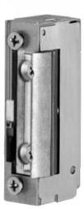
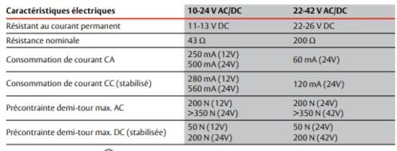

Question 2.5.5
Choisir la référence d’une gâche adaptée parmi celles proposées (cf. ANNEXE N°15).

NE RIEN ÉCRIRE DANS CETTE PARTIE

Partie 3 – Documents réponses
  - Document réponse DR1 Question 2.1.2
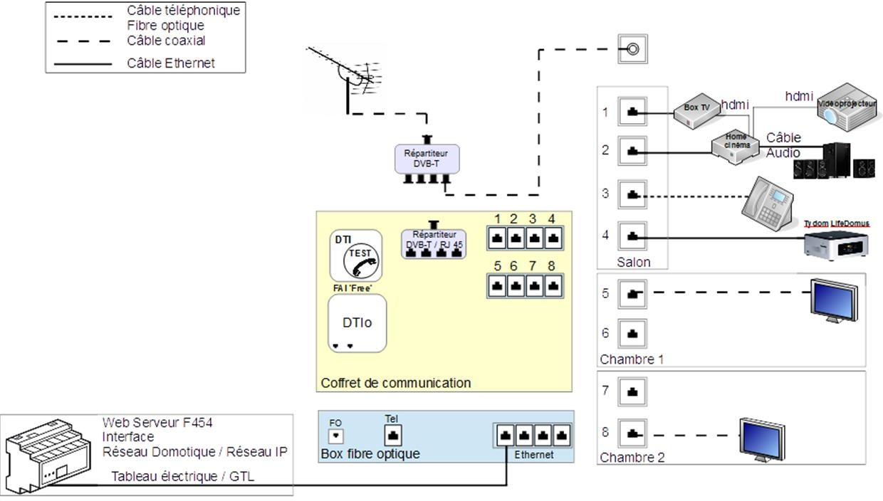

Document réponse DR2 Question 2.4.14

NE RIEN ÉCRIRE DANS CETTE PARTIE

